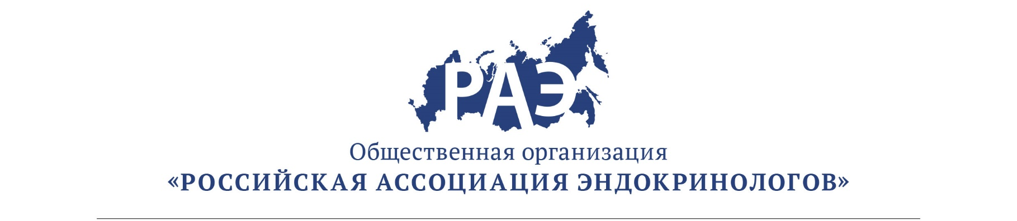

ОПИСАНИЕ
программы и информация о лекторах
Научно-практическая школа «Первичный гиперпаратиреоз: дифференциальная диагностика, выбор тактики лечения. Российский регистр пациентов с первичным гиперпаратиреозом»
10 сентября 2019 г.

1. | 15:30-16:15 | Лекция  Новая парадигма первичного гиперпаратиреоза. Современная тактика ведения пациента.
 |  | д.м.н., проф. Мокрышева Наталья Георгиевна
2. | 16:15-16:45 | Лекция с разбором клинических случаев  Дифференциальный диагноз первичного и вторичного гиперпаратиреоза.
 |  | к.м.н. Мирная Светлана Сергеевна
 | 16:45-17:00 | ПЕРЕРЫВ
3. | 17:00- 17:30 | Лекция с разбором клинических случаев.  Топическая диагностика образований околощитовидных желез при первичном гиперпаратиреозе.
 |  | Крупинова Юлия Александровна
4. | 17:30- 18:00 | Лекция  Хирургическая тактика при первичном гиперпаратиреозе
 |  | к.м.н., Ким Илья Викторович
5. | 18:00-18:15 | Дискуссия

